- QUẢN LÝ SẢN PHẨM:
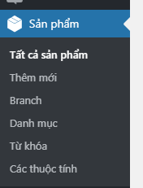
- Danh mục sản phẩm:
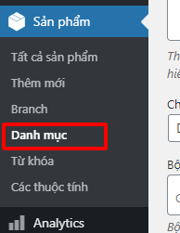
Bảng quản trị danh mục: Các thao tác Thêm mới/Chỉnh sửa/Xóa danh mục đều ở đây.
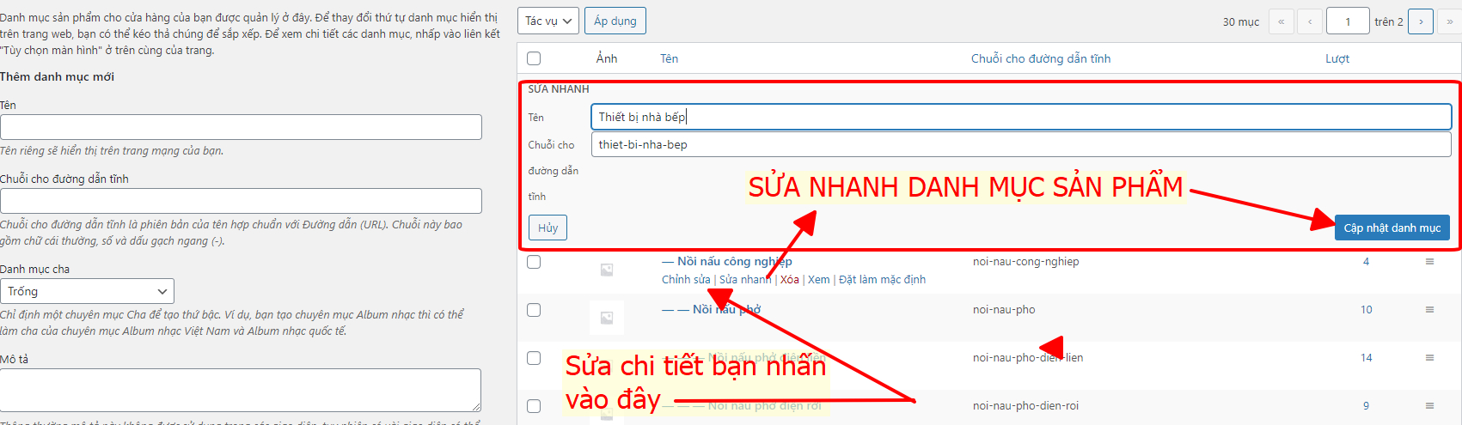
Cách thêm mới danh mục sản phẩm/Chỉnh sửa sản phẩm:
Bảng quản trị sẽ hiện ra, bạn cập các trường thông tin như dưới đây:

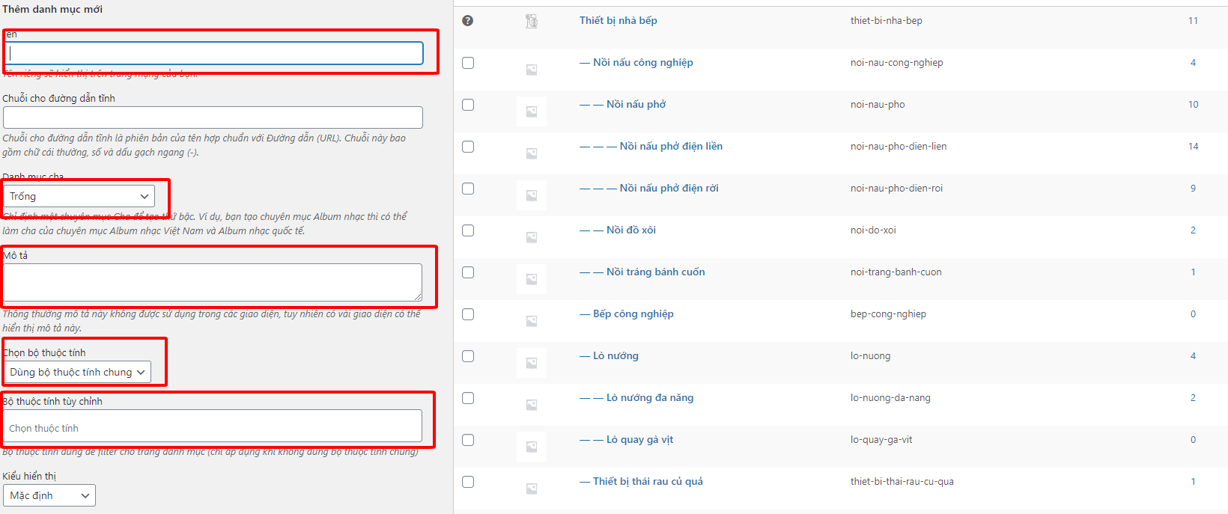
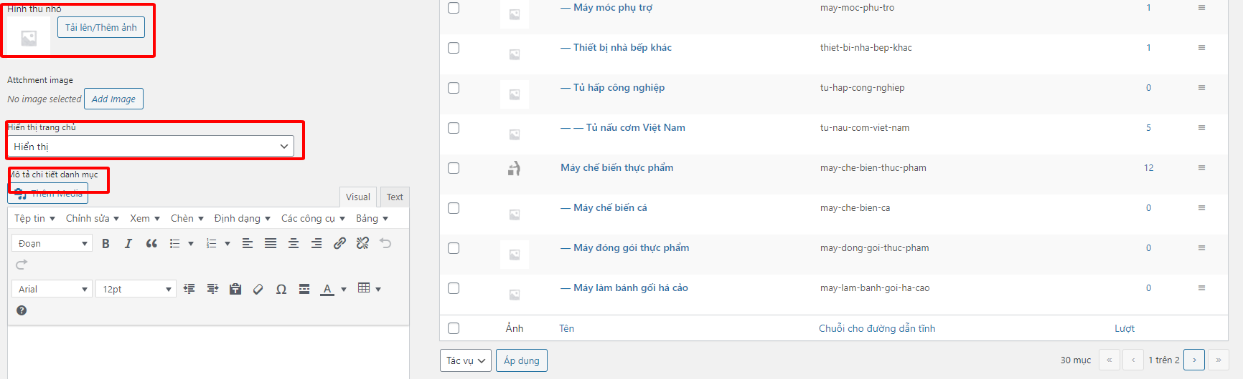
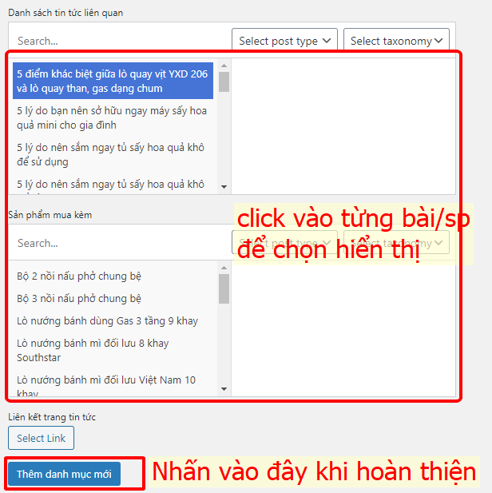
- Sản phẩm:
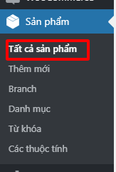
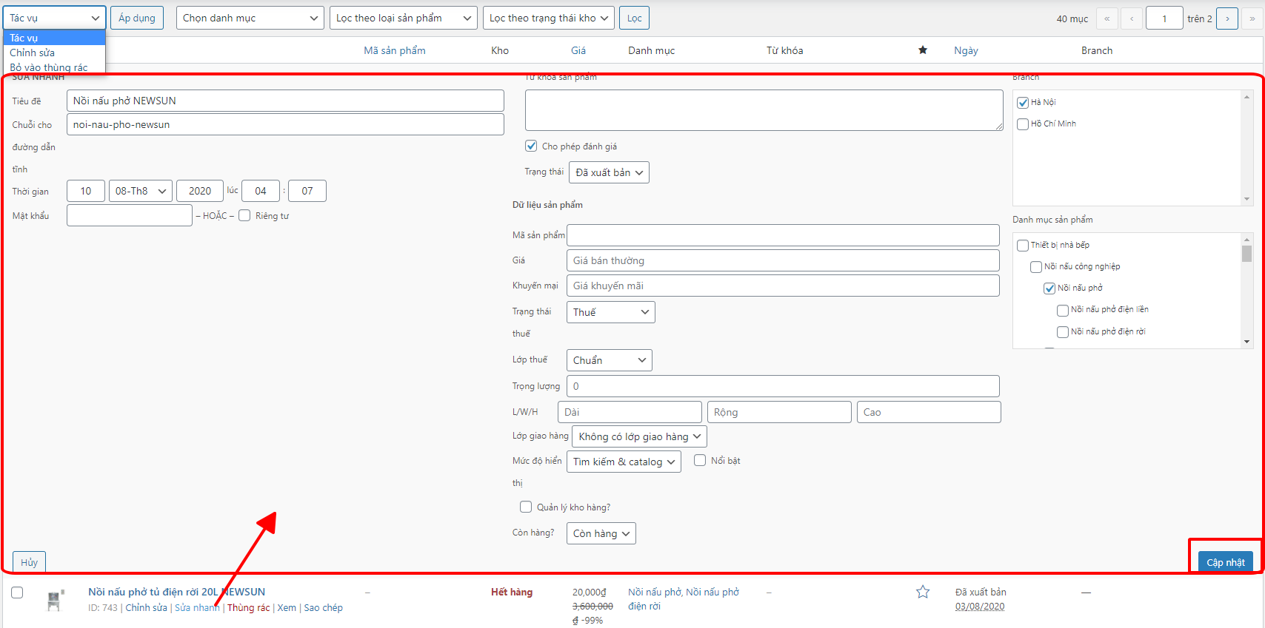
- Cách cập nhật/thêm mới sản phẩm:
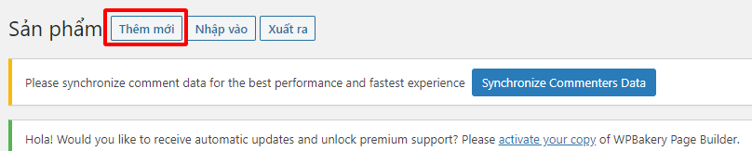
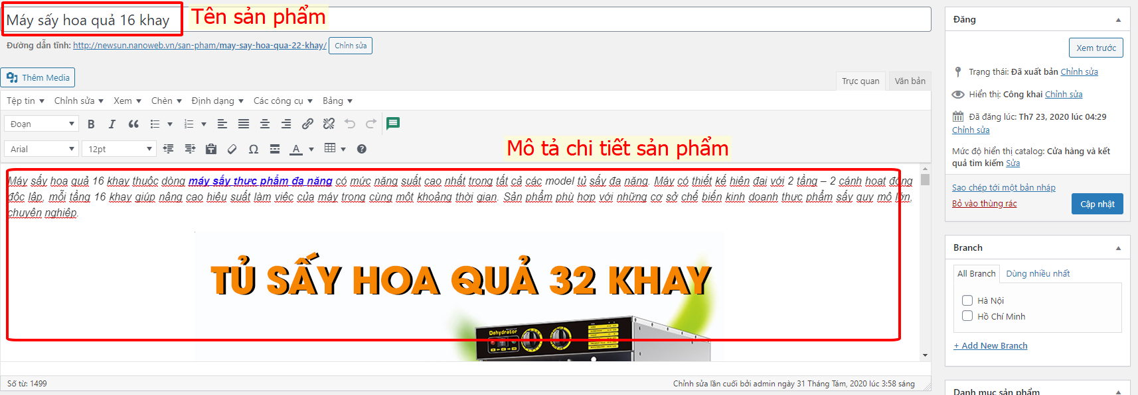
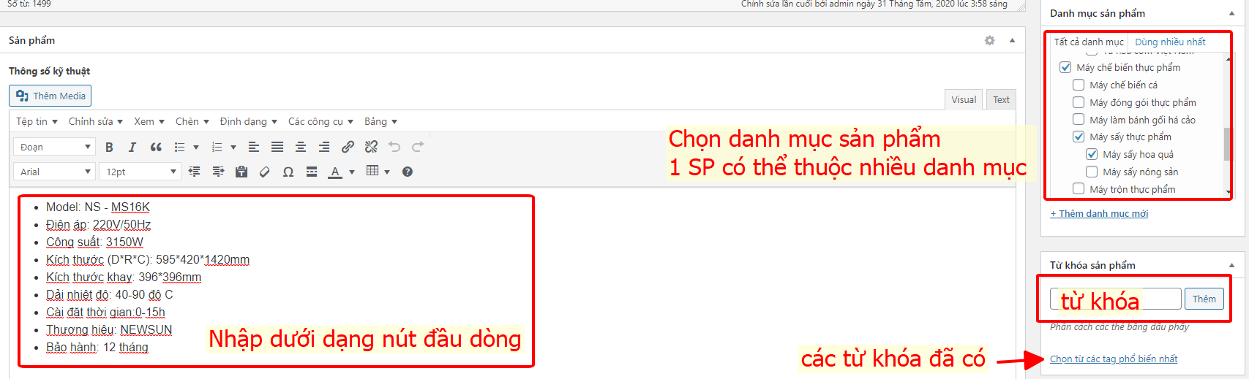
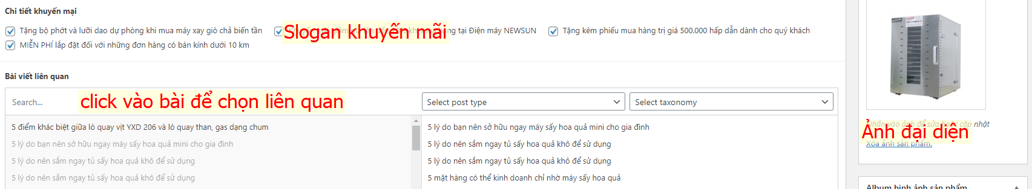
Tương tự với sản phẩm mua cùng:
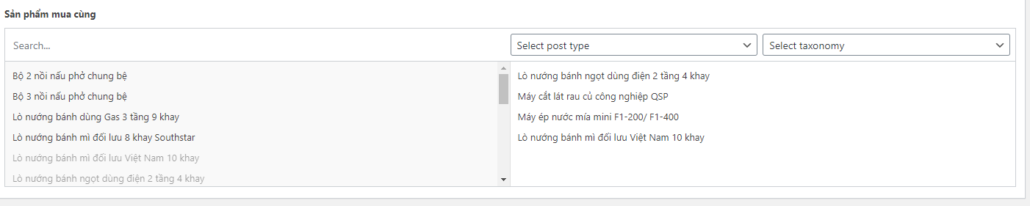
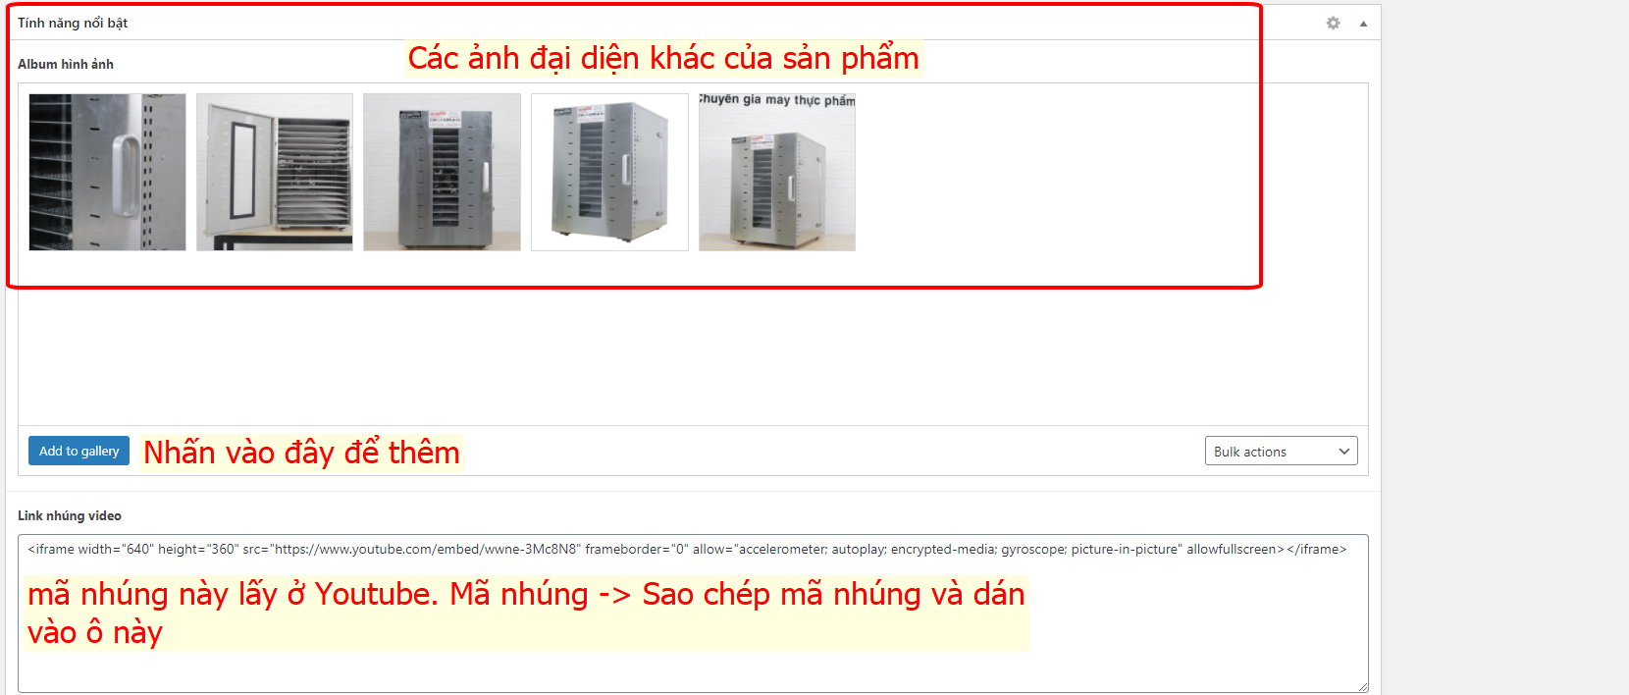
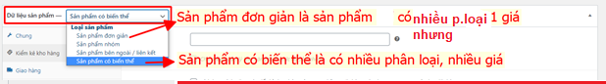
- Sản phẩm đơn giản:
Bạn sẽ nhập giá của nó trước:
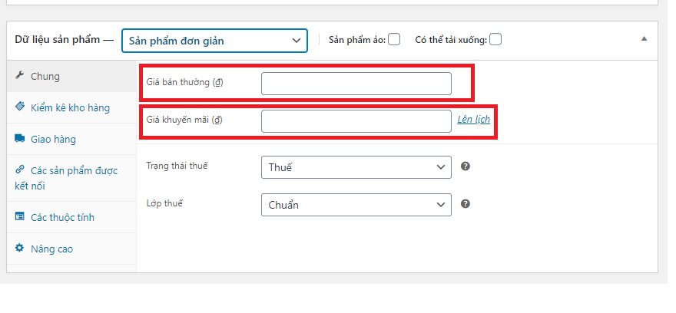
Sau đó nhập các phân loại/thuộc tính (Lưu ý không đổi giá)
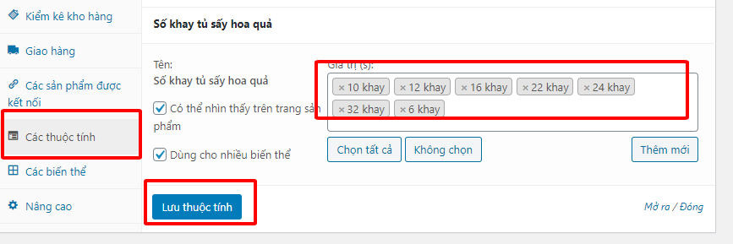
- Sản phẩm có biến thể:
Đầu tiên bạn chọn phân loại trước
Sau đó vào mục “Các biến thể” để nhập giá cho từng thuộc tính:
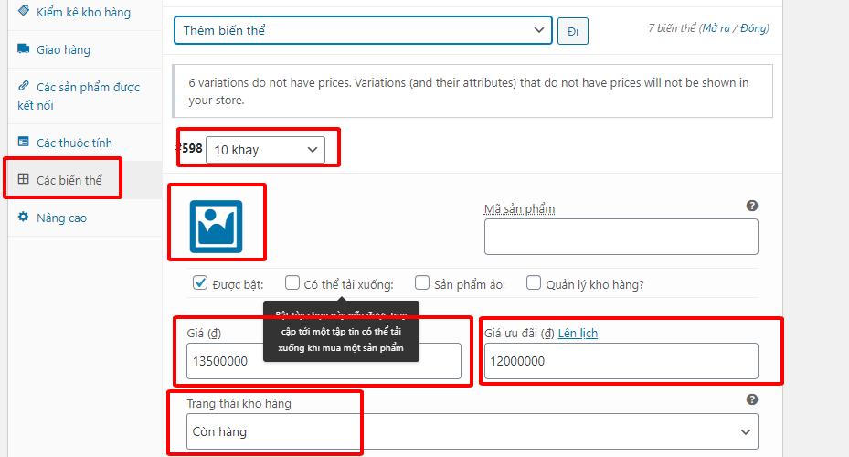
Sau đó nhấn lưu thay đổi:
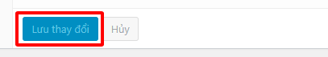
Và nhập Mô tả ngắn của sản phẩm:
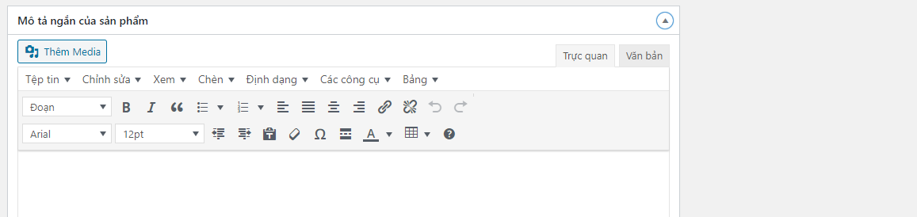
Sau khi cập nhật xong các thông tin trên, bạn kéo lên trên, phía bên phải để đăng bài/cập nhật nhé:
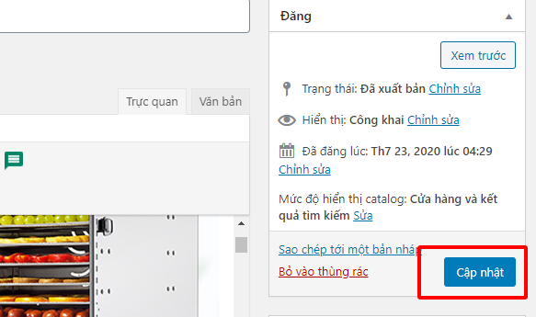
3. Thuộc tính sản phẩm – Cách áp dụng thuộc tính sản phẩm:
a. Cách thêm mới thuộc tính:
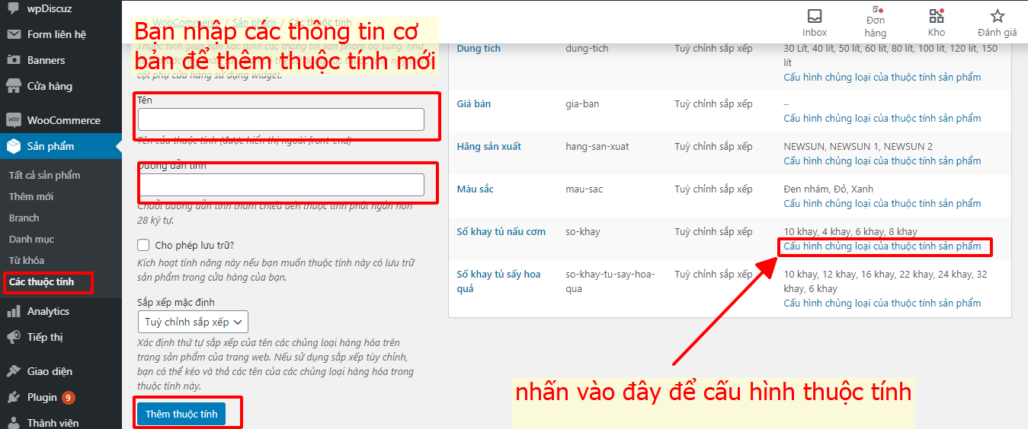
b. Cấu hình thuộc tính:
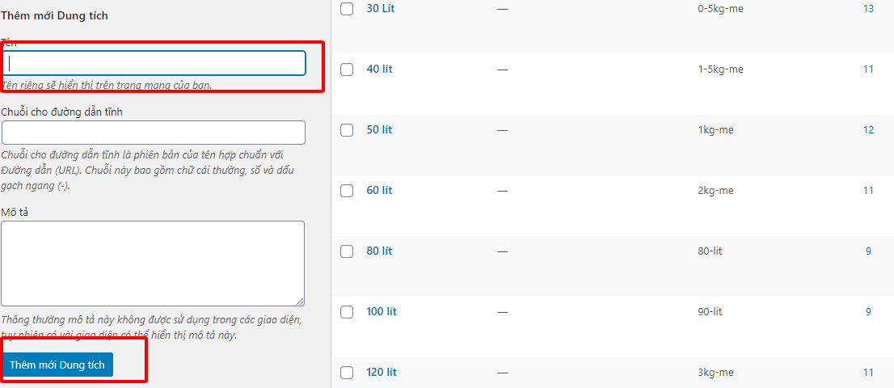
c. Cách áp dụng thuộc tính sản phẩm lên danh mục sản phẩm:
* Phần này bạn sẽ thao tác khi tạo danh mục sản phẩm.
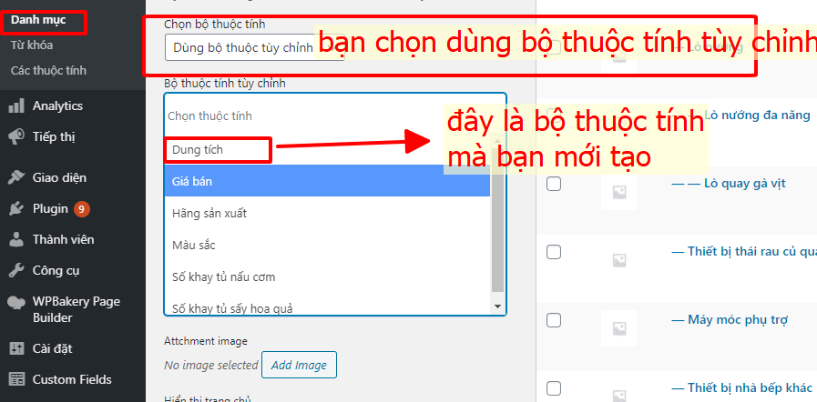

- QUẢN LÝ TIN TỨC
Để nhập bài viết mới lên trang web của đơn vị kinh doanh, bạn cần thực hiện hiện những bước sau:
Bước 1: Tạo chuyên mục bài viết
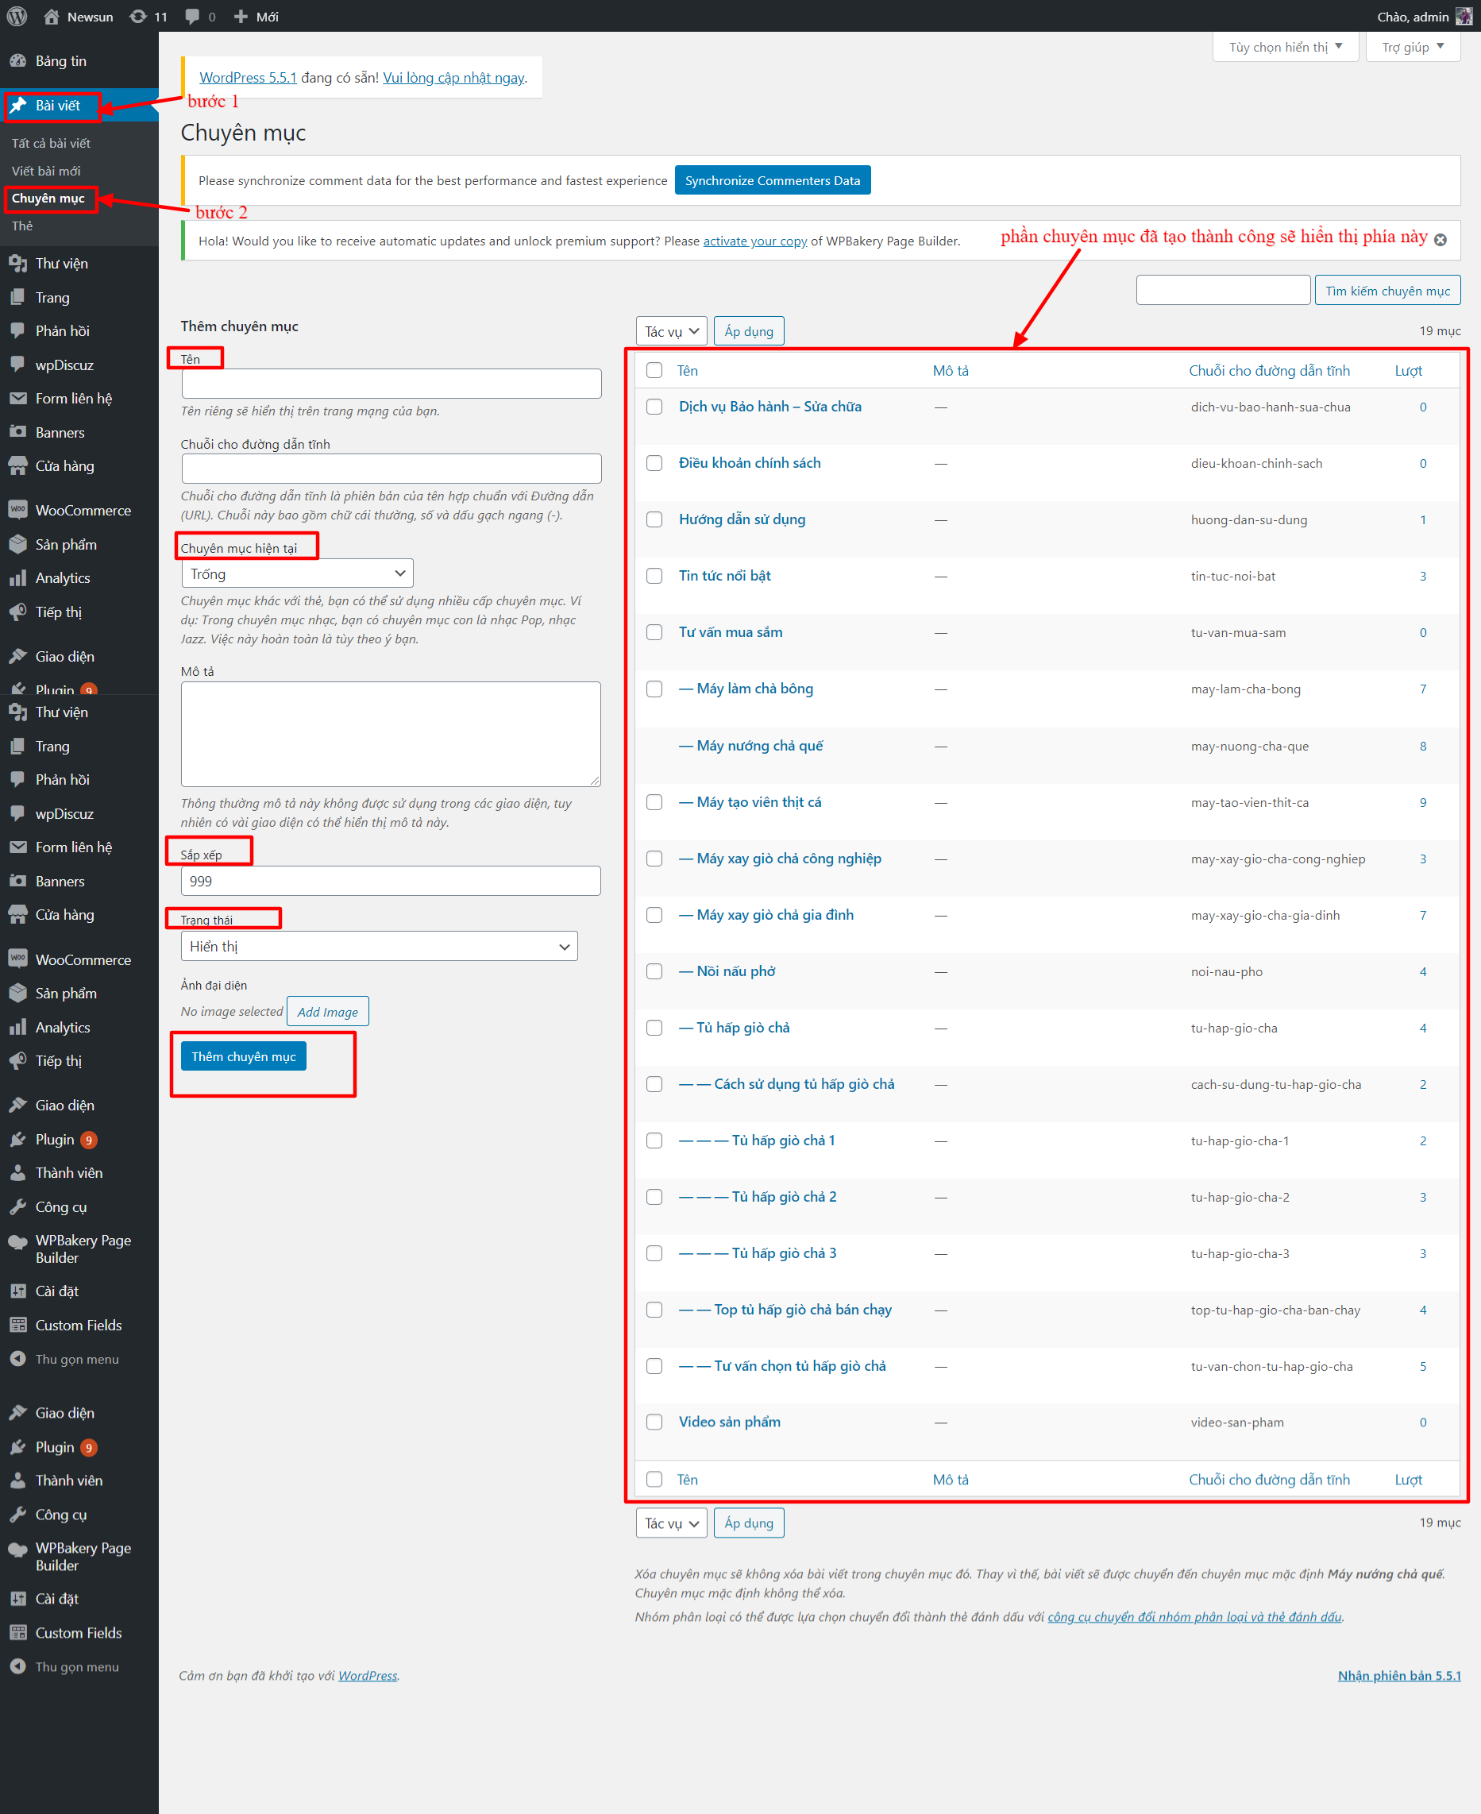
Thực hiện xong bước 2 như trong hình, Màn hình quản trị chuyên mục sẽ hiện ra, bạn nhập tên cho chuyên mục mới và chọn Thêm chuyên mục. Vậy là bạn đã hoàn thành công việc tạo một chuyên mục mới.
Lưu ý: Nếu chuyên mục bạn tạo là chuyên mục cha, bạn sẽ không cần chọn chuyên mục trong mục Chuyên mục hiện tại. Còn nếu chuyên mục bạn muốn tạo là một chuyên mục con, bạn cần click vào khung phía dưới Chuyên mục hiện tại và chọn chuyên mục cha cho chuyên mục con đang tạo.
Bước 2: Sau khi đã tạo một chuyên mục mới, bạn đã có thể nhập một bài viết mới. Để nhập bài viết mới, bạn thực hiện như sau:
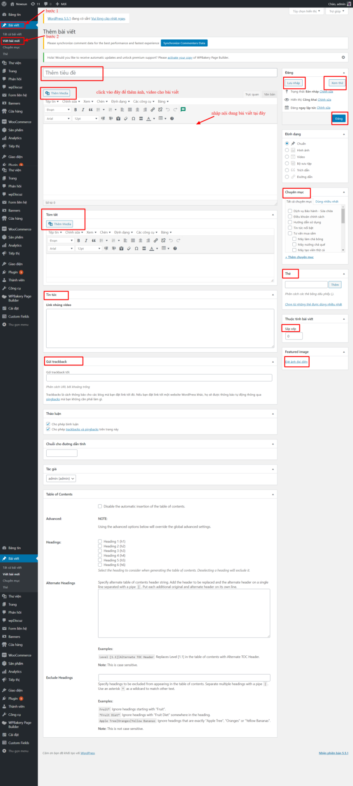
Sau khi thực hiện bước 2 như trong hình, một màn hình mới sẽ hiện ra. Tại trang này, bạn nhập tên và nội dung cho bài viết của mình. Sau đó, bạn chọn chuyên mục, thẻ,.. phù hợp với bài viết muốn tạo và tải hình ảnh đại diện cho bài viết. Cuối cùng, click vào Đăng, vậy là bạn đã tạo thành công bài viết mới lên trang web của đơn vị kinh doanh của mình.
Ngoài ra, bạn cũng có thể chỉnh sửa thông tin những bài viết đã tạo trước đó, nhằm phù hợp với từng thời kỳ phát triển của đơn vị của mình bằng cách thực hiện những thao tác sau:
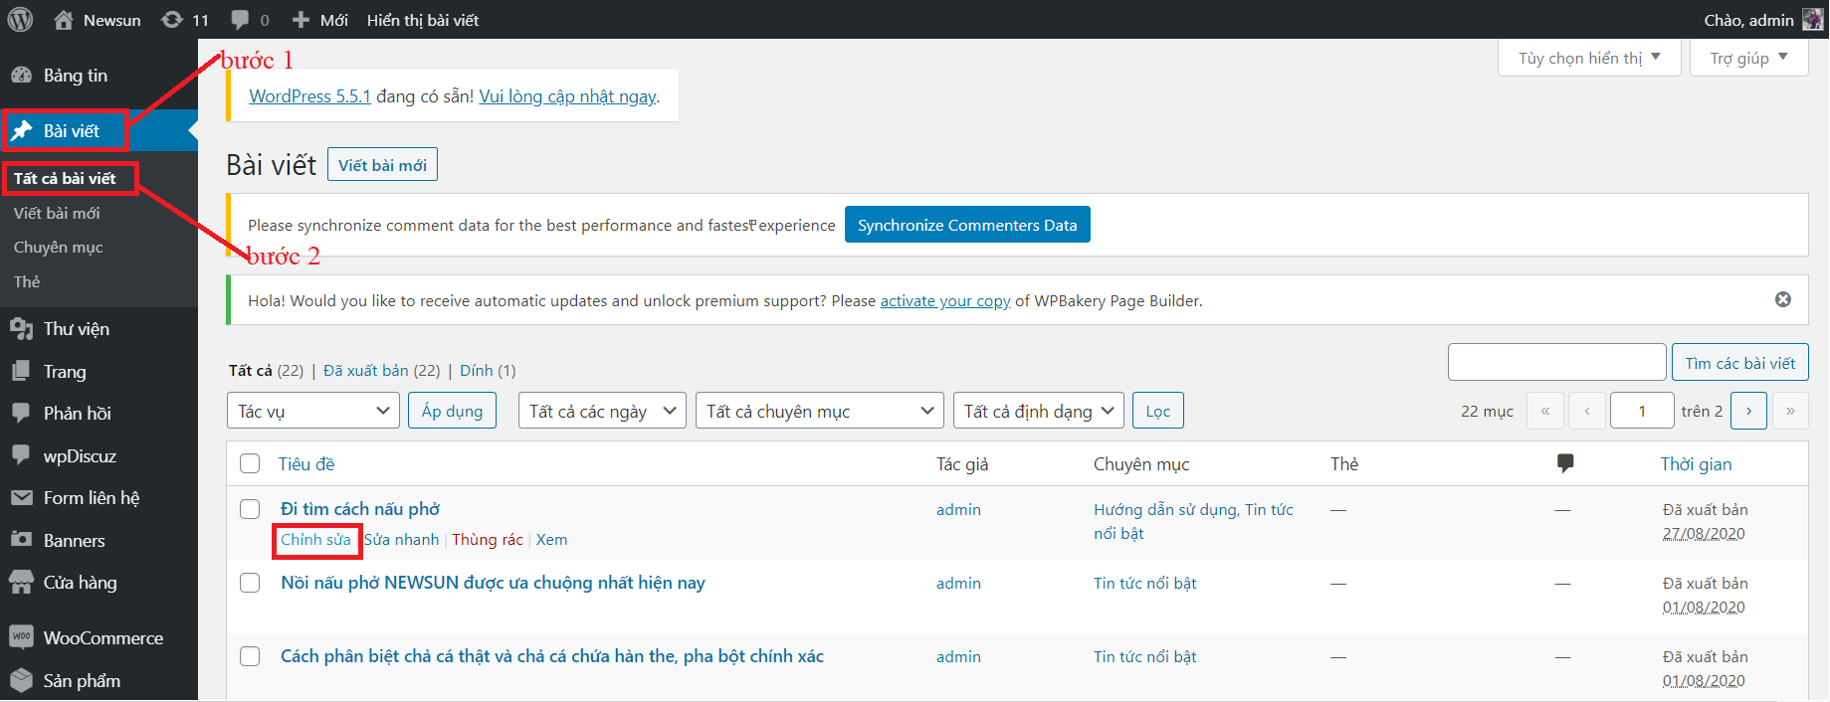
Sau khi click vào Chỉnh sửa, một màn hình mới sẽ hiện ra như sau:
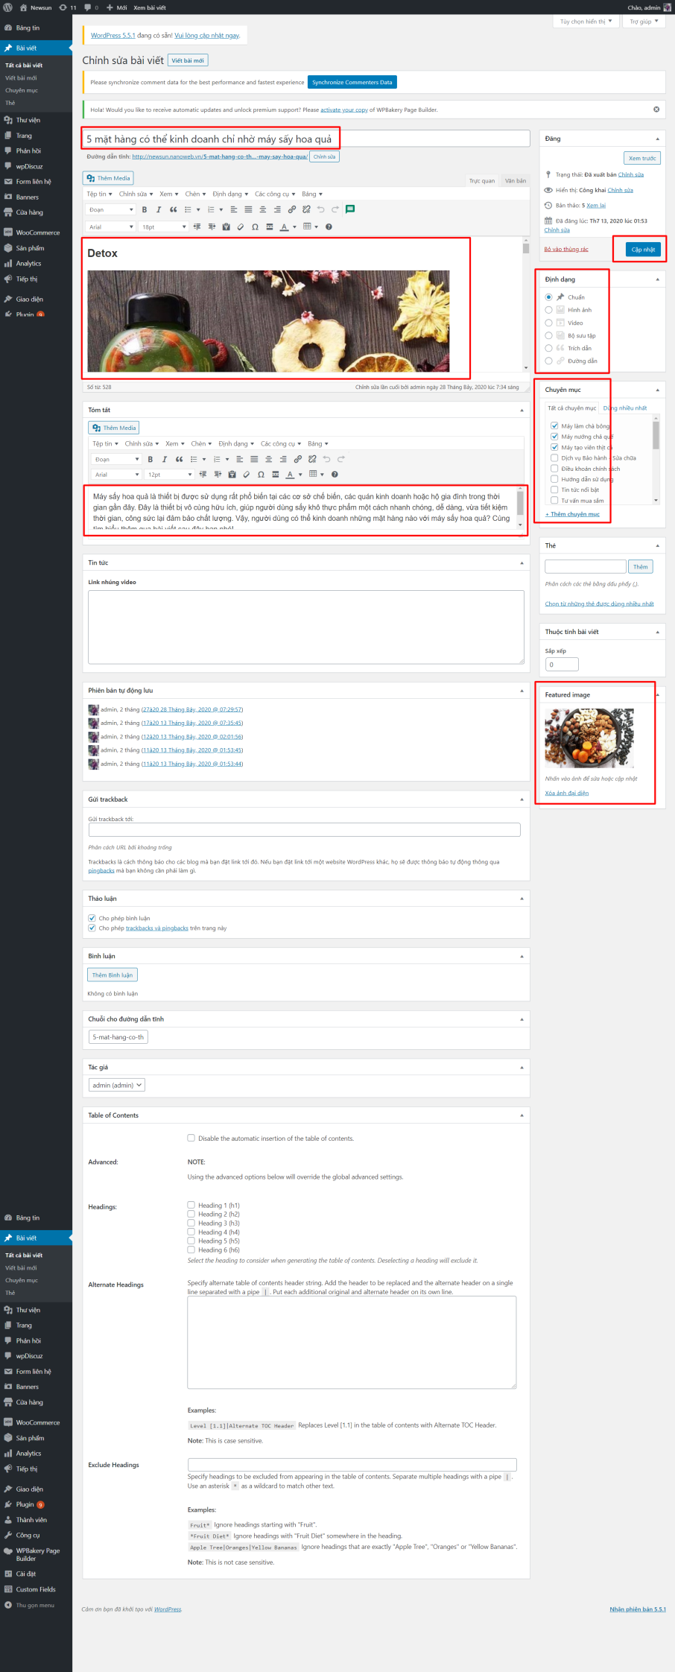
Tại đây, bạn có thể chỉnh sửa tiêu đề, nội dung, hình ảnh, chuyên mục,… bài viết cho tới khi ưng ý. Cuối cùng, khi đã hài lòng với bài viết của mình, bạn click vào Cập nhật, hệ thống sẽ tự động cập nhật bài viết mới nhất lên trang web của đơn vị.
- Thư viện
Thư viện là mục quản lý toàn bộ hình ảnh bạn đã tải từ máy chủ lên trang quản trị.
Để tải hình ảnh lên vào mục Thư viện, bạn thực hiện những thao tác sau:
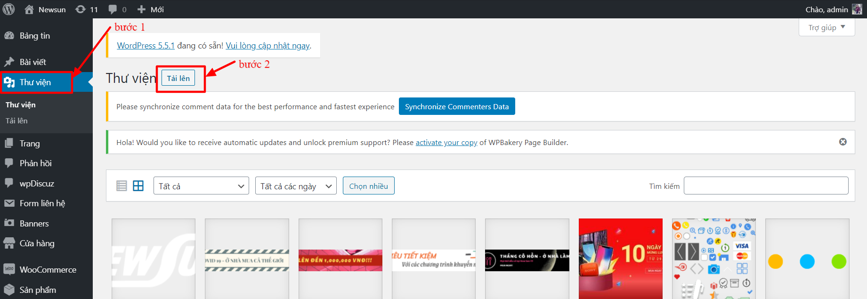
Sau khi thực hiện xong bước 2 như trong hình, một màn hình mới sẽ hiện ra như sau:
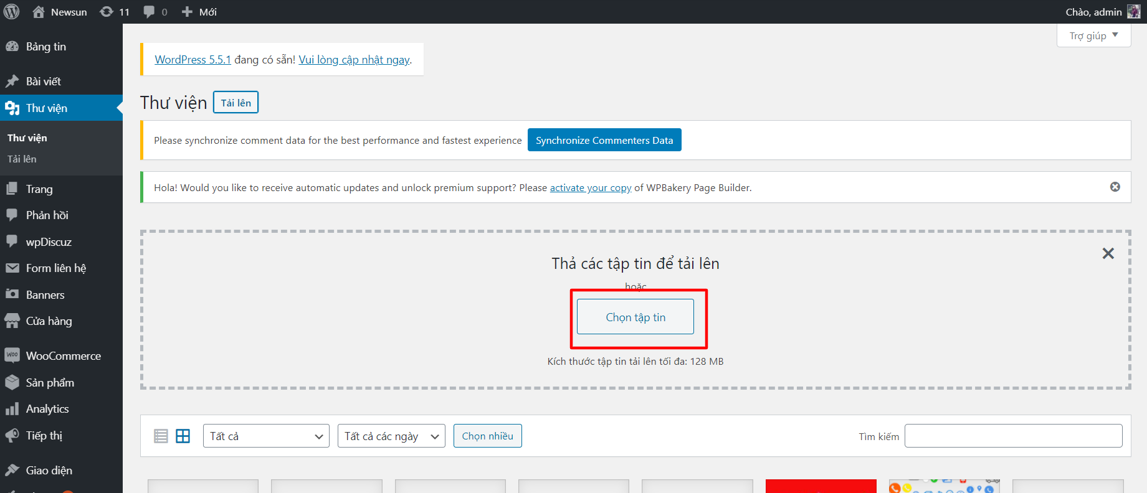
Tại đây, bạn click vào Chọn tập tin và tải hình ảnh từ máy chủ lên trang quản trị.
- Trang
Trang là trang nội dung, quản lý nội dung là một mục quan trọng trong trang quản trị, tại thư mục này bạn có thể thêm trang, chỉnh sửa, xóa như các mục khác ở trên. Các trang hiện lên giúp khách hàng có thể đọc, hiểu thêm về đơn vị của mình, ví dụ trong mục này bạn thêm các trang tên đề, khi người vào trang web kích vào tiêu đề đó, nó sẽ dẫn đến một UDL đích của nó, đều nằm trong trang web.
- Trong trang quản trị:
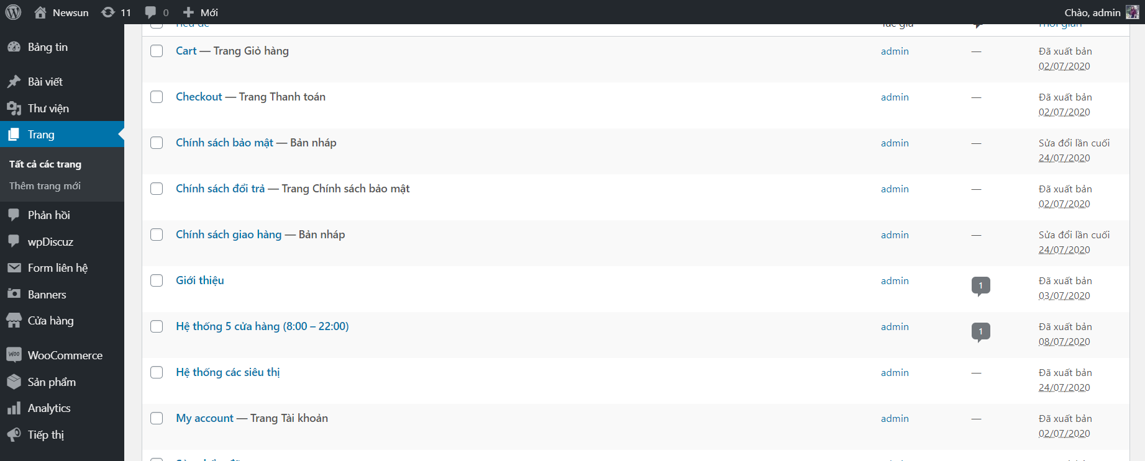
- Ngoài trang web
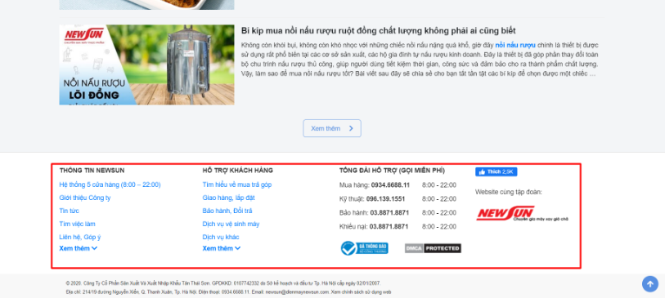
Bước 1: Tạo trang nội dung mới
Để tạo trang nội dung mới, bạn thực hiện các thao tác như sau trong trang quản trị:
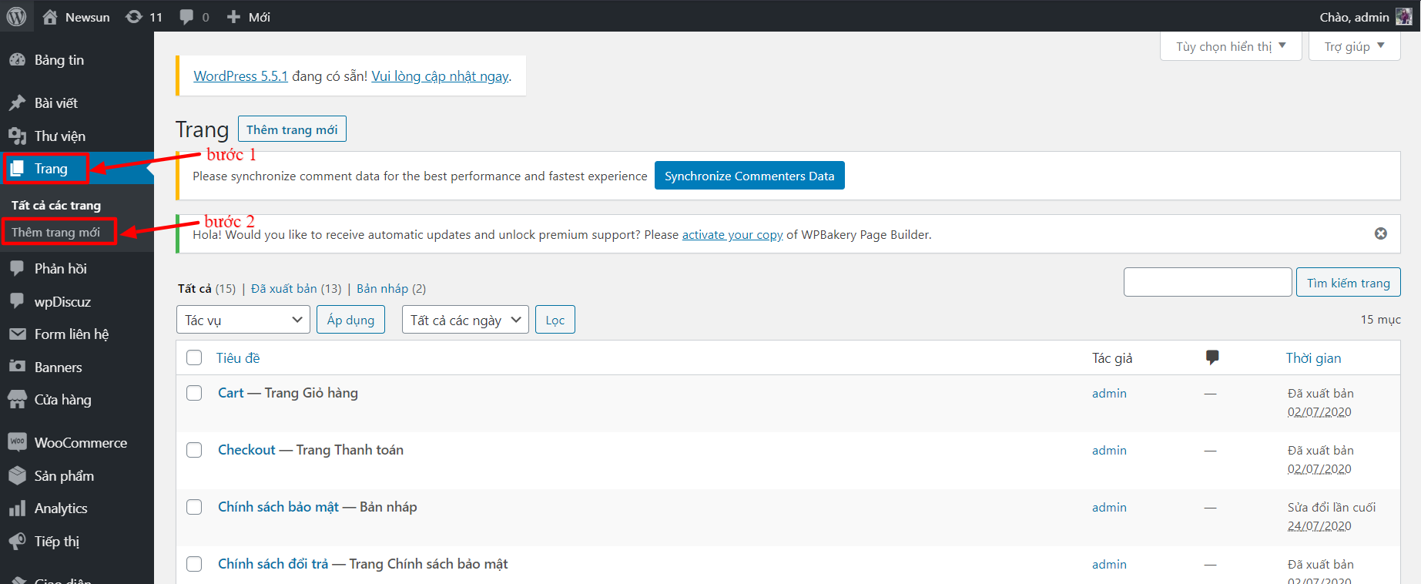
Bước 2: Sau khi tạo thực hiện xong bước 2 như trong hình, một màn hình mới sẽ hiện ra như sau:
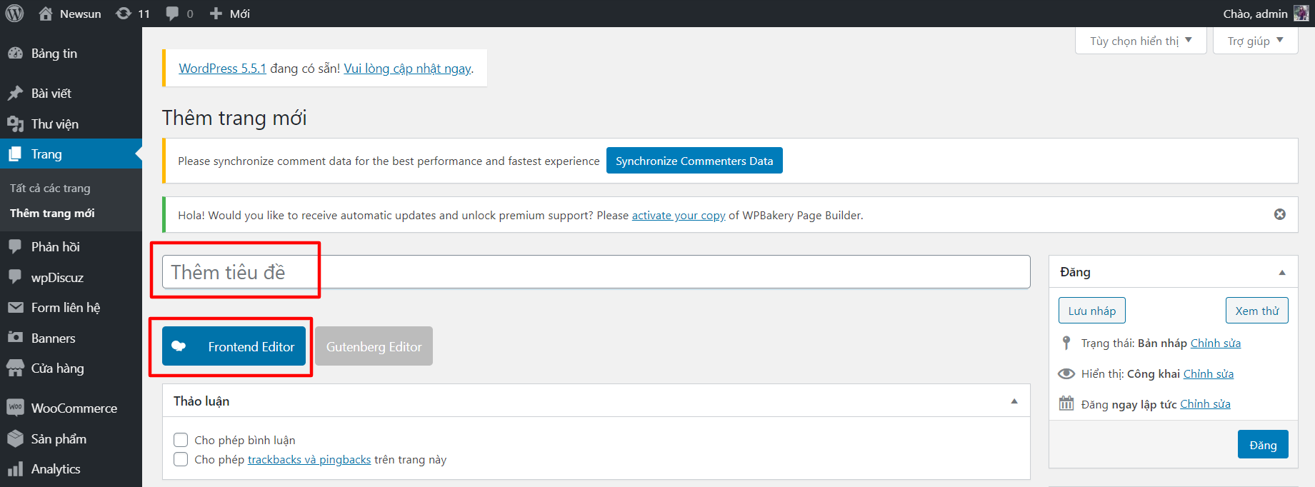
Tại trang này, bạn nhập tiêu đề cho trang nội dung muốn tạo và click vào Frontend Editor để nhập nội dung cho trang nội dung. Sauk hi click vào Frontend Editor, một màn hình mới sẽ hiển thị như sau:
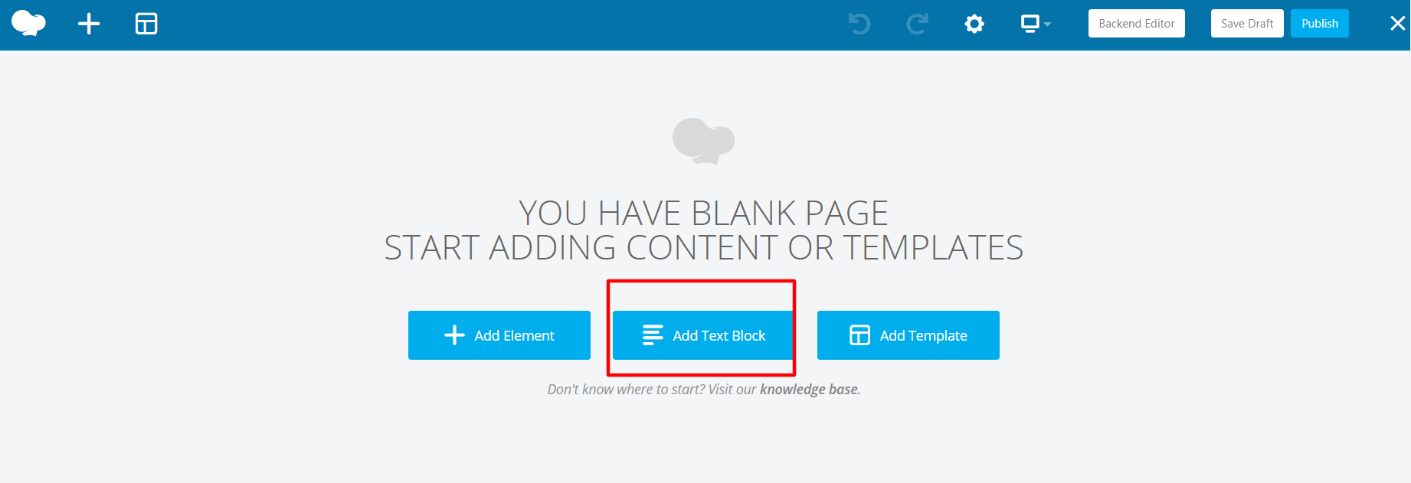
Tại đây, bạn click vào Add Text Block, để nhập nội dung, sau khi click vào Add Text Block, một màn hình mới sẽ hiện ra như sau:
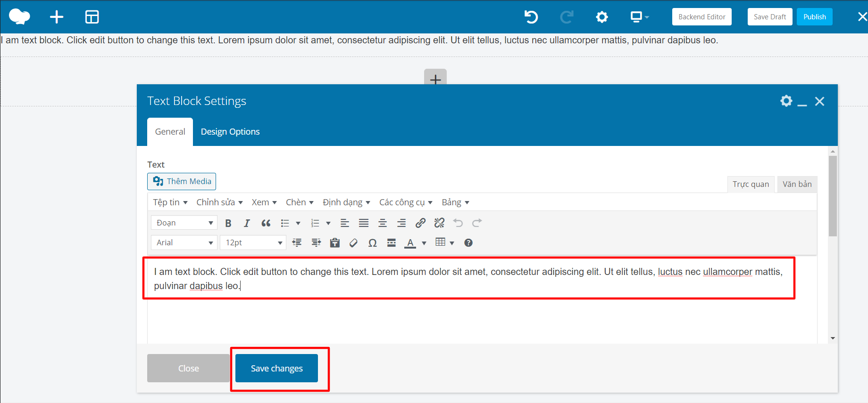
Tại trang này, bạn nhập Nội dung vào khung soạn thảo và cuối cùng click vào Save changes. Vậy là bạn đã tạo thành công một trang nội dung mới.
- Banner

Banner quảng cáo là một trong những hình thức online marketing phổ biến nhất hiện nay vì vậy, trong trang quản trị, cũng có mục quản trị banner nhằm hỗ trợ đơn vị kinh doanh thu hút khách hàng hơn.
- Banner trong trang quản trị:
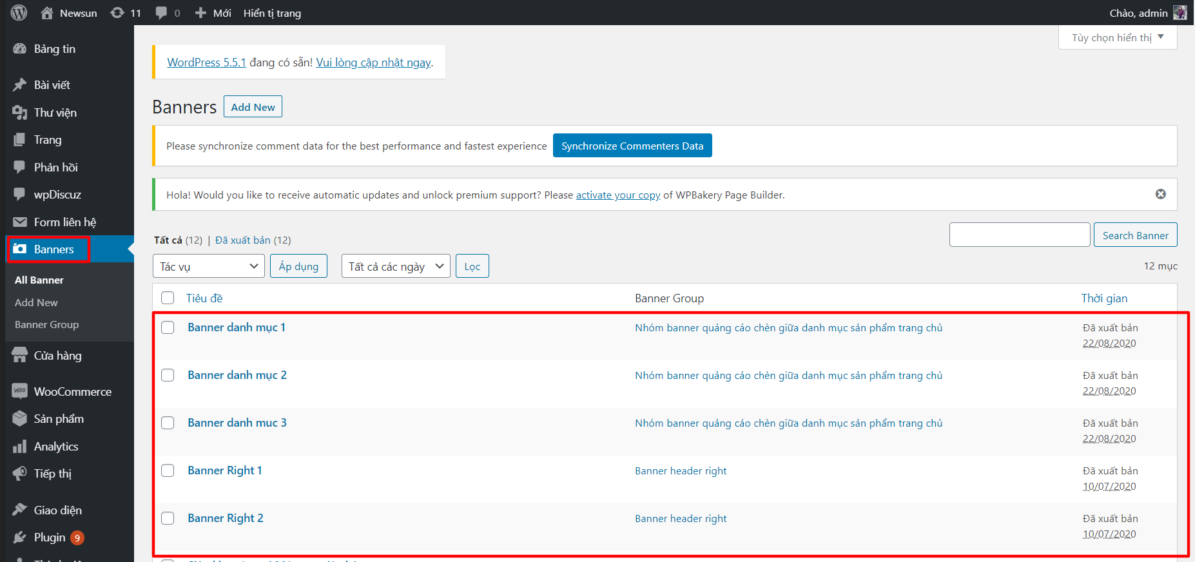
- Banner hiển thị ngoài trang web:
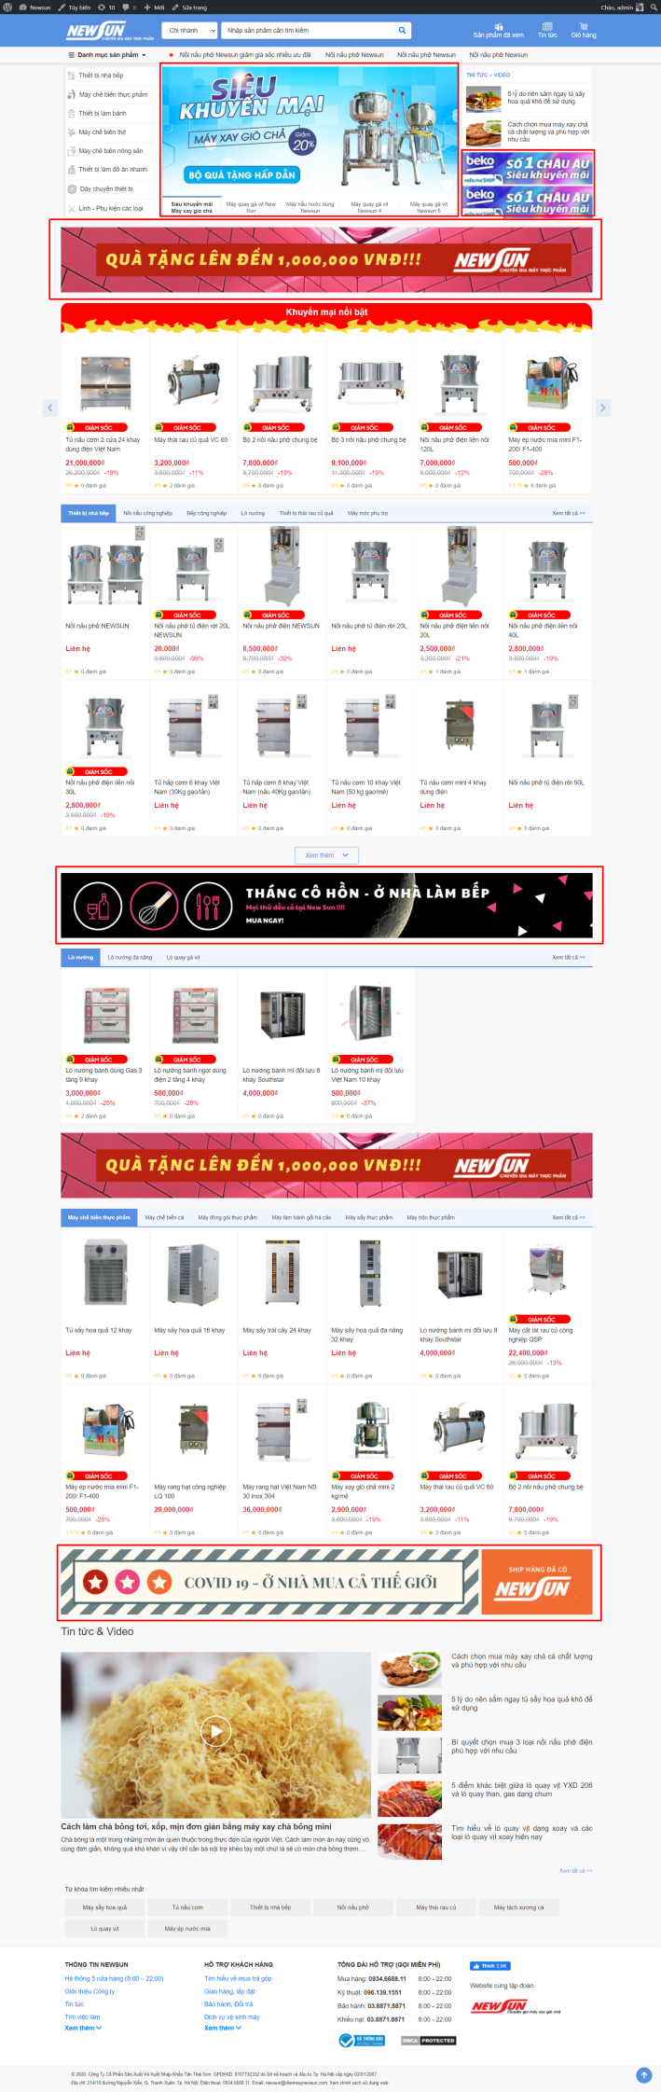
Để thay đổi các hình ảnh banner ở những vị trí khác nhau ngoài trang web sao cho phù hợp với từng giai đoạn phát triển của đơn vị kinh doanh, bạn cần thực hiện những thao tác sau trong trang quản trị:

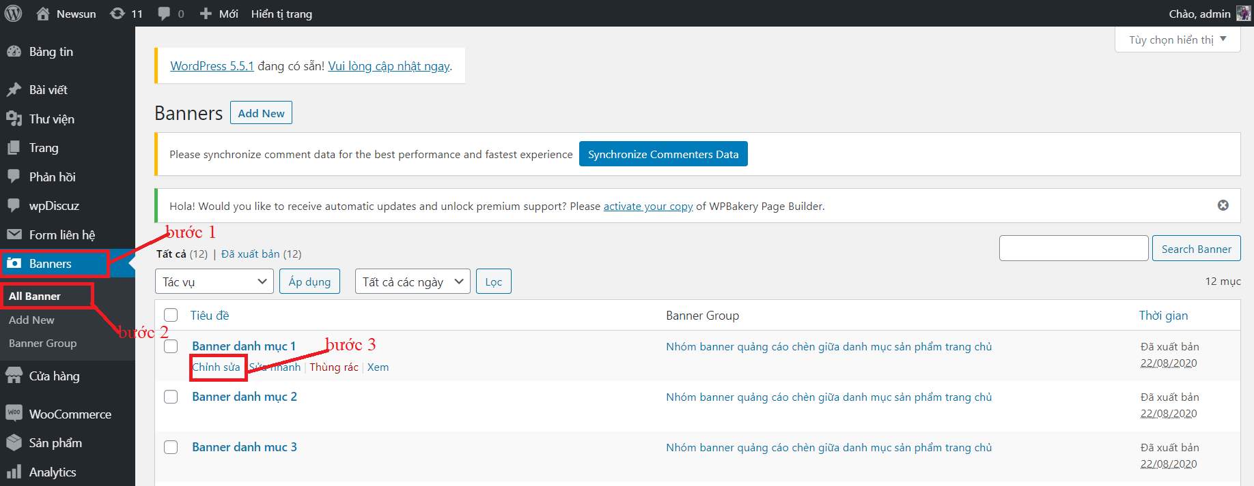
Sau khi hoàn thành xong bước 3 như trong hình, một màn hình mới sẽ hiện ra như sau:
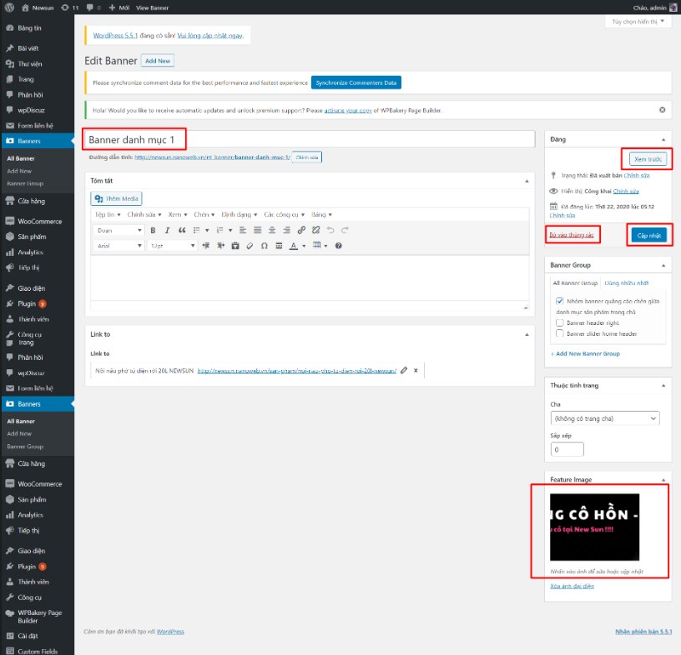
Tại đây, bạn có thể chỉnh sửa tên, hình ảnh, nhóm banner… tới khi ưng ý. Cuối cùng, bạn click vào Cập nhật, hệ thống sẽ tự động cập nhật hình ảnh banner mới nhất lên trang web của đơn vị.

Như trên là cách chỉnh sửa một banner, còn nếu muốn tạo một banner mới, bạn cần thực hiện những thao tác sau trong trang quản trị:
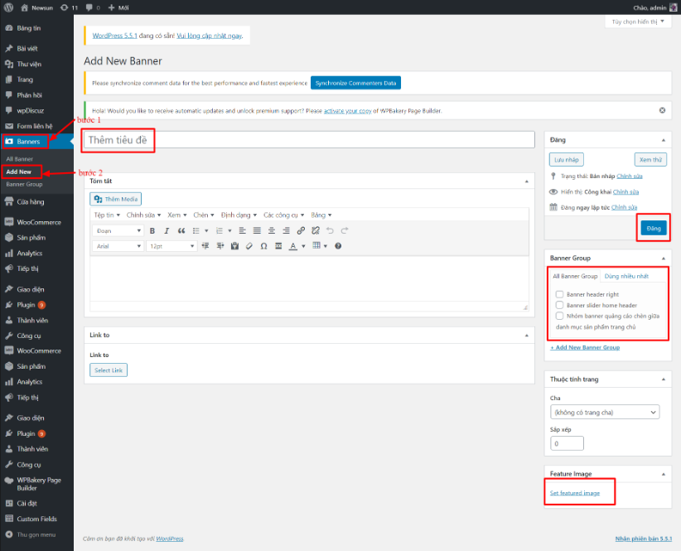
Sau khi thực hiện xong bước 2 như trong hình, một màn hình mới sẽ hiện ra. Tại đây, bạn thực hiện nhập tên banner vào khung Thêm tiêu đề, tải hình ảnh banner từ máy chủ lên bằng cách click vào Set featured image, tiếp đó bạn cần chọn nhóm phù cho banner của mình. Cuối cùng, click vào Xem thử hoặc Đăng.
Công cụ xem thử giúp bạn có thể xem banner đã tạo một cách nhanh chóng, nếu khi xem thử bạn thấy banner hiển thị tại vị trí không hợp lý, bạn có thể chỉnh sửa lại ngay.
Công cụ Đăng giúp bạn đăng hình ảnh banner lên trang web của đơn vị của mình, khi bạn click vào Đăng, hệ thống sẽ tự động cập nhật hình ảnh mới nhất lên trang web.

Hướng dẫn tạo nhóm banner trong trang quản trị:
Để tạo một nhóm banner mới trong trang quản trị, bạn cần thực hiện những thao tác sau:

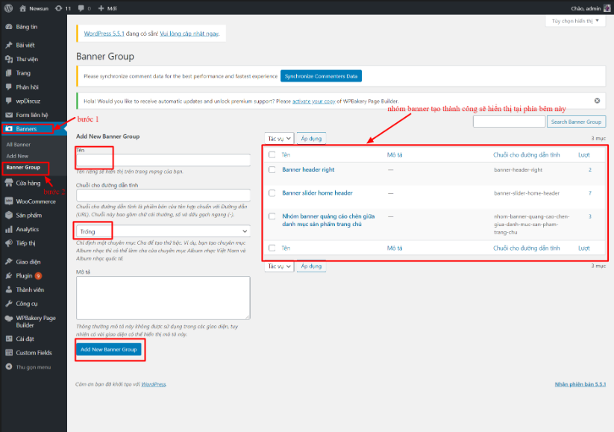
Sauk hi thực hiện xong bước 2 như trong hình, một màn hình mới sẽ hiện ra như trên. Tại màn hình này, bạn thực hiện nhập tên cho nhóm banner. Lưu ý, nếu nhóm banner bạn muốn tạo là nhóm banner cha, thì bạn có thể để Trống. Còn nếu nhóm banner bạn muốn tạo là một banner con, bạn cần chọn một nhóm banner cha phù hợp với nó. Cuối cùng, click vào Add New Banner Group, nhóm banner tạo thành công sẽ hiển thị tại khung phía bên phải màn hình. Vậy là bạn đã tạo thành công một nhóm banner mới.

- Cửa hàng
Để thêm một cơ sở, chi nhánh cửa hàng mới, bạn cần thực hiện những thao tác sau:
Bước 1: Tạo địa chỉ mới cho cơ sở, chi nhánh cửa hàng đó. Để tạo địa chỉ mới, bạn thực hiện những thao tác sau:
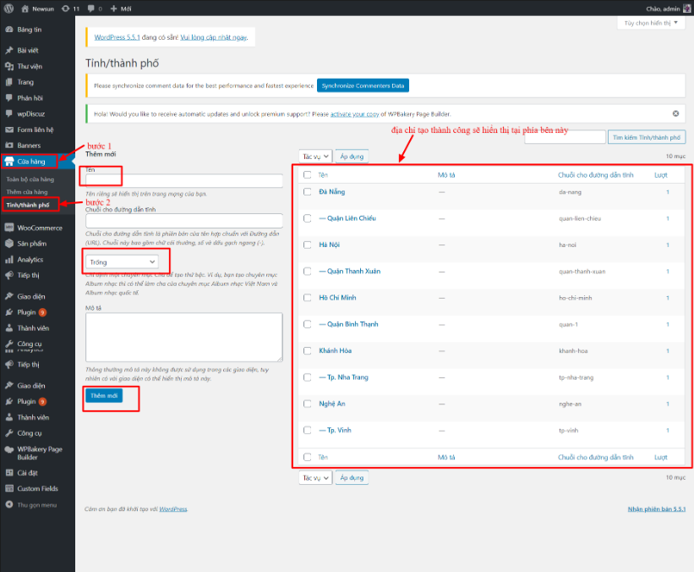
Sauk hi thực hiện xong bước 2 như trong hình, một màn hình mới sẽ hiện ra, tại đây, bạn nhập thông tin cho địa chỉ của cơ sở, chi nhánh muốn tạo. Lưu ý, nếu địa chỉ của bạn là các thành phố, thì bạn không cần chọn danh mục cha cho cơ sở đó. Còn nếu, địa chỉ là những quận, huyện,… thì bạn cần chọn thành phố cho những quận, huyện đó. Sau đó, bạn click vào Thêm mới, vậy là bạn đã tạo thành công một địa chỉ mới cho cơ sở, chi nhánh cửa hàng của mình. Địa chỉ tạo thành công sẽ hiển thị tại khung bên phải màn hình.
Bước 2: Thêm cửa hàng
Khi đã tạo thành công địa chỉ cơ sở, chi nhánh cửa hàng. Bạn đã có thể tạo cửa hàng mới.
Để tạo một cửa hàng mới, bạn thực hiện những thao tác sau:
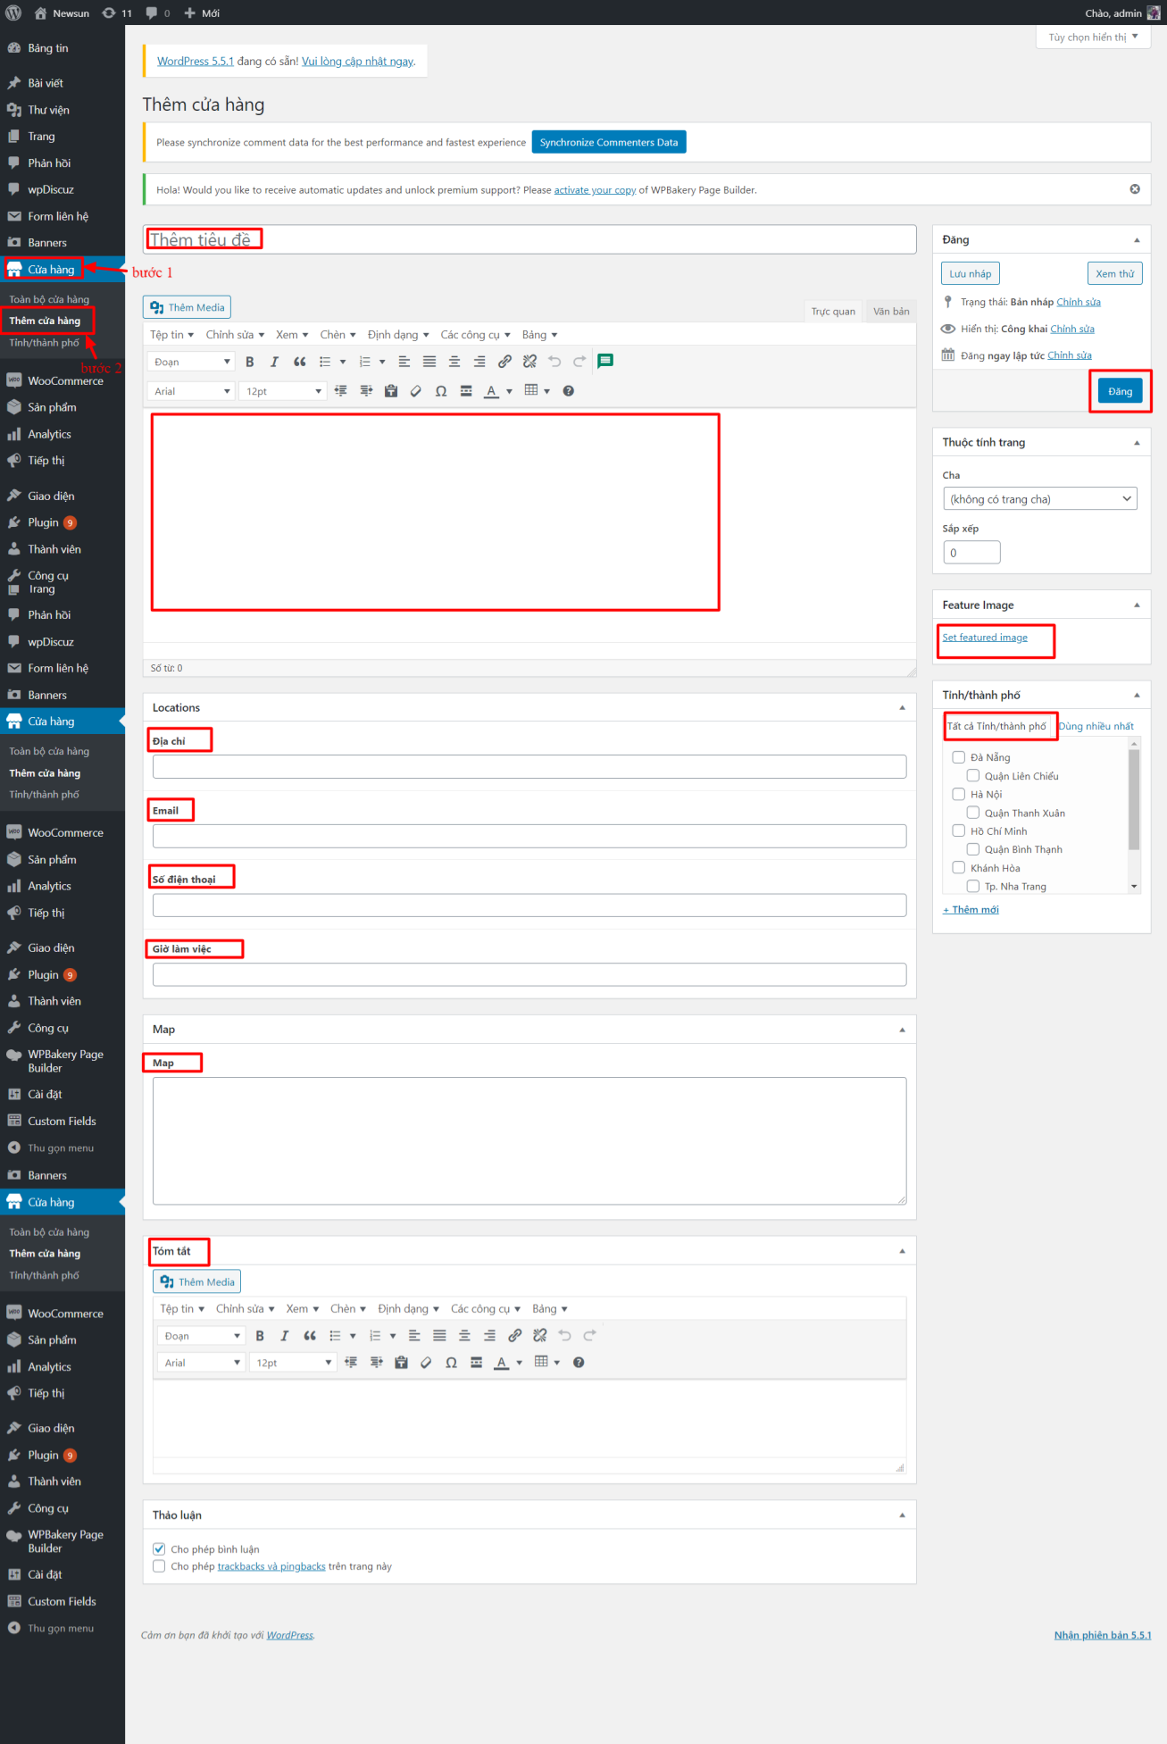
Sau k hi thực hiện xong bước 2 như trong hình, một màn hình mới sẽ hiện ra như trên, tại đây, bạn nhập tên chi nhánh vào khung Thêm tiêu đề, sau đó, lần lượt nhập tiếp các thông tin cho tiết tại các mục địa chỉ, số điện thoại, map...
Lưu ý: CÁCH LẤY Iframe Map
- Truy cập: https://www.google.com/maps
- Tìm kiếm địa chỉ/ khu vực chi nhánh
- Chọn Nhúng bản đồ ->Sao chép HTML -> Copy và paste đoạn mã nhúng màu đỏ trong dòng dưới đây vào quản trị <iframe src="https://www.google.com/maps/embed?pb=!1m18!1m12!1m3!1d1858.5430532338207!2d105.41278680049582!3d21.307613684581483!2m3!1f0!2f0!3f0!3m2!1i1024!2i768!4f13.1!3m3!1m2!1s0x3134f2b6907d2277%3A0xb7b4f8a9ee69e583!2zNTkgSGFpIELDoCBUcsawbmcsIFBoLlRo4buNIFPGoW4sIFRow6BuaCBwaOG7kSBWaeG7h3QgVHLDrCwgUGjDuiBUaOG7jSwgVmnhu4d0IE5hbQ!5e0!3m2!1svi!2s!4v1572860298958!5m2!1svi!2s" width="600" height="450" frameborder="0" style="border:0;" allowfullscreen=""></iframe>

Tiếp đó, bạn cần tải hình ảnh cho chi nhánh muốn tạo tại mục Set featured image và chọn tỉnh/ thành phố cho chi nhánh. Cuối cùng, click vào Đăng, vậy là bạn đã tạo thành công một chi nhánh mới cho trên trang web của đơn vị mình.
Ngoài ra, bạn có thể chỉnh sửa địa chỉ của cơ sở, chi nhánh cửa hàng đã tạo trước đó bằng các thao tác sau:
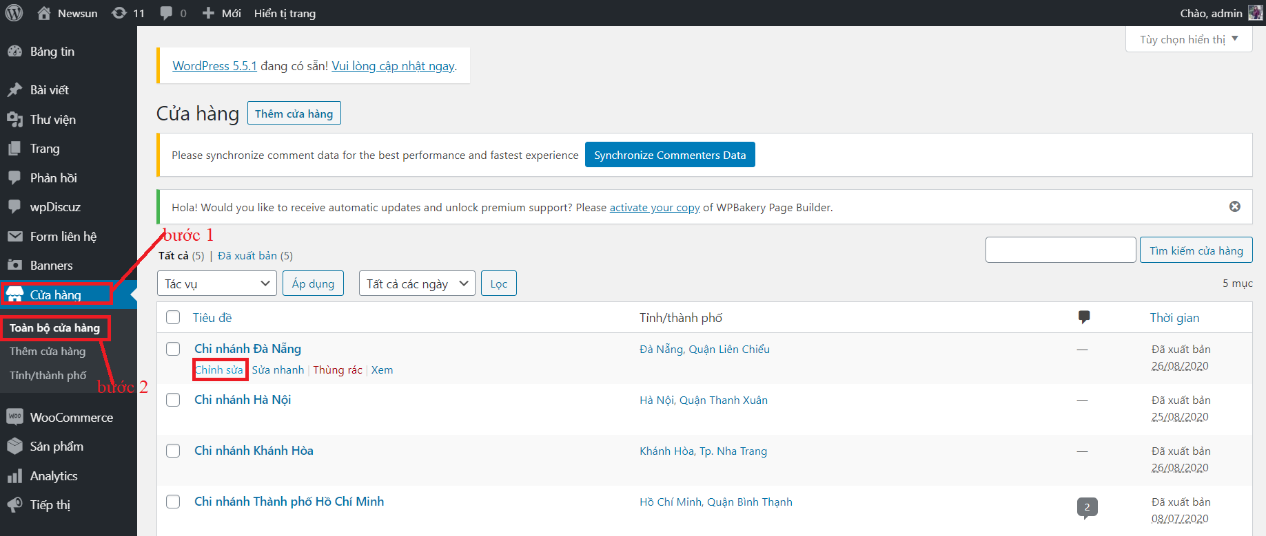
Sau khi thực hiện xong bước 2 trong hình, một màn hình mới sẽ hiện ra như trên, tại đây, bạn chọn chi nhánh muốn sửa đổi thông tin và click vào chỉnh sửa. Sau khi click vào chỉnh sửa, một màn hình mới sẽ hiện ra như sau:
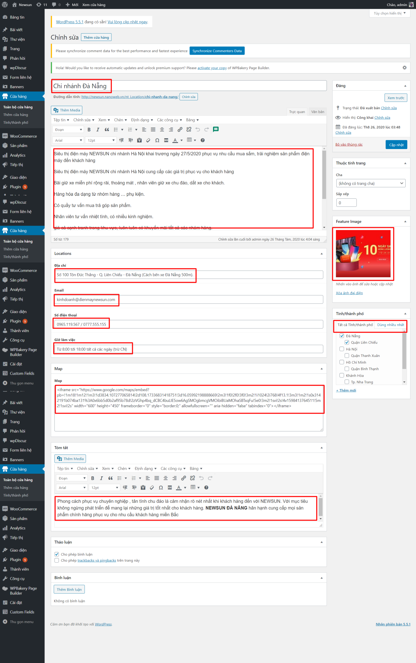
Tại đây, bạn thực hiện chỉnh sửa thông tin của cơ sở, chi nhánh cửa hàng tại các mục tới khi ưng ý, cuối cùng, click vào Cập nhật, hệ thống sẽ tự động cập nhật thông tin trên trang web của đơn vị.

VII . Quản lý menu:
Để quản lý menu hiển thị ngoài trang web, bạn thực các thao tác trong trang quản trị như trong hình.
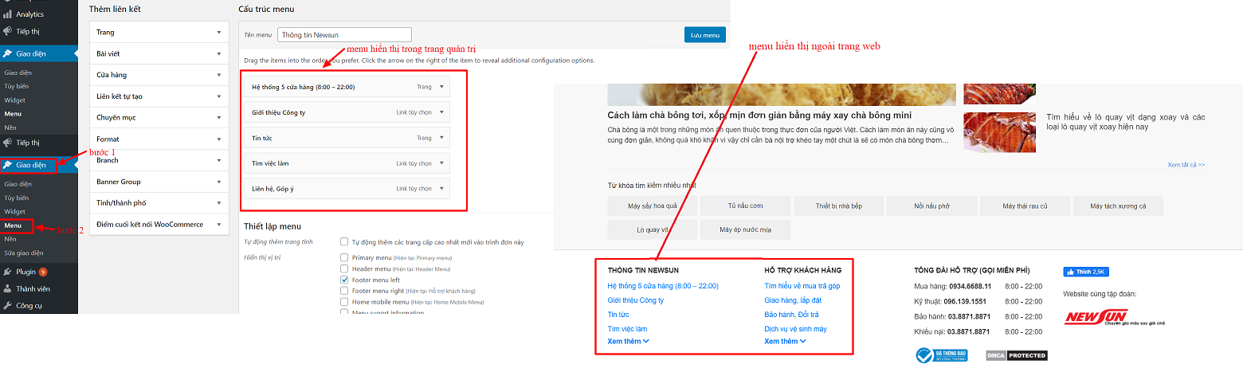
Sau khi thực hiện xong bước 2, một màn hình mới sẽ hiện ra như sau:
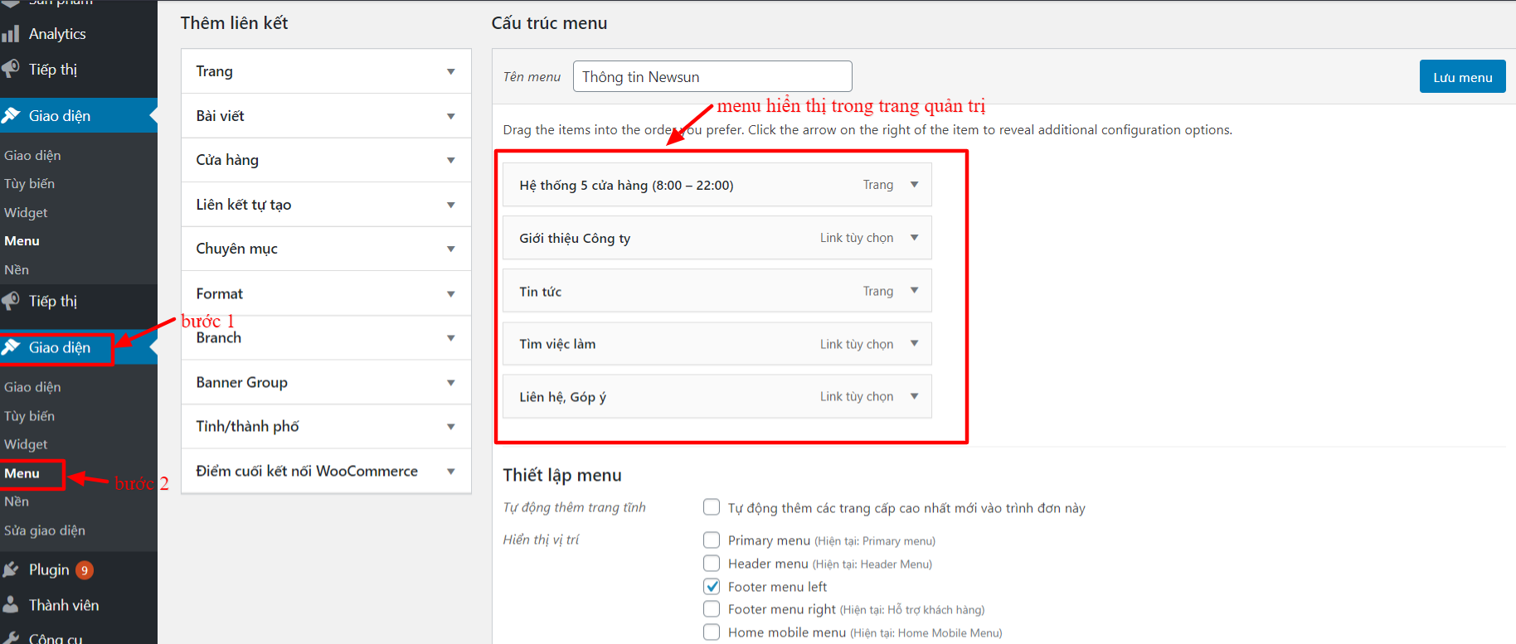
Tại đây, bạn có thể chỉnh sửa nội dung hiển thị ngoài trang web sao cho phù hợp.

Trên đây là toàn bộ hướng dẫn quản trị website! Nếu bạn có thắc mắc gì thêm, vui lòng liên hệ bộ phận Chăm sóc khách hàng sẽ hướng dẫn bạn!!!!

Chân thành cảm ơn Quý khách hàng đã quan tâm và liên hệ!!!

